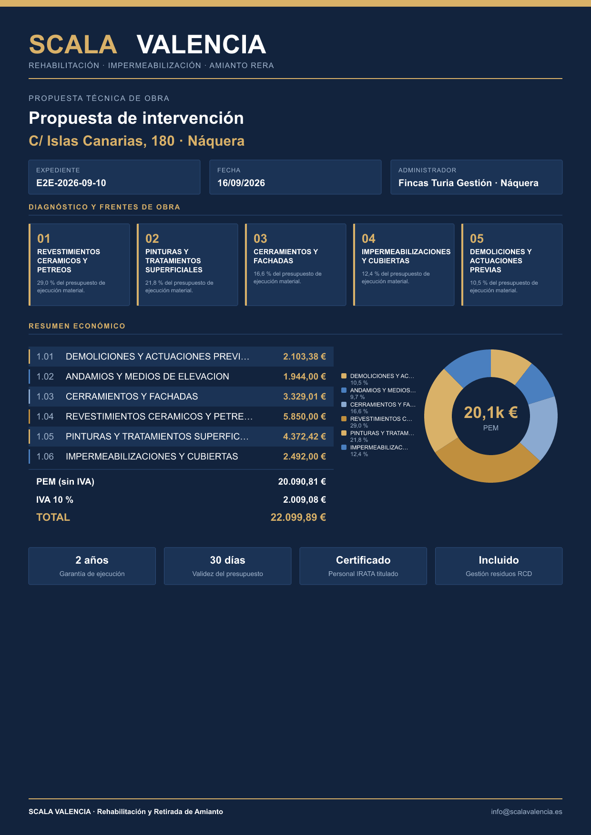

PRESUPUESTO Y MEDICIONES
Rehabilitación de Medianeras y Cubiertas
INMUEBLE C/ Islas Canarias, 180 · Náquera (Valencia) | ADM. FINCAS Fincas Turia Gestión · Náquera

01 OBJETO Y ALCANCE DE LA INTERVENCIÓN

01 · MEDIANERAS
Se procede a la instalación de andamio para intervenir en los paramentos medianeros. Se incluye la limpieza de juntas de chapado de piedra, reparación de grietas y cantos de forjado con mortero, y aplicación de revestimiento elástico armado con malla.
02 · CUBIERTA Y TERRAZAS
Se ejecuta la demolición de revestimientos deteriorados y posterior enfoscado. Se sustituye la lámina bituminosa y se impermeabiliza el murete perimetral. Finalmente, se lava la zona y se instala pavimento de gres porcelánico antideslizante en las terrazas.
03 · FACHADA PUNTUAL
Se realizan reparaciones aisladas en la fachada consistentes en el picado de enfoscado, reparación de grietas con masilla elástica, ejecución de nuevo enfoscado de cemento y aplicación de pintura plástica acrílica exterior con imprimación.

02 DESGLOSE ECONÓMICO POR CAPÍTULOS

CAPÍTULO | IMPORTE
1.01 DEMOLICIONES Y ACTUACIONES PREVIAS | 2.103,38 Eur
1.02 ANDAMIOS Y MEDIOS DE ELEVACION | 1.944,00 Eur
1.03 CERRAMIENTOS Y FACHADAS | 3.329,01 Eur
1.04 REVESTIMIENTOS CERAMICOS Y PETREOS | 5.850,00 Eur
1.05 PINTURAS Y TRATAMIENTOS SUPERFICIALES | 4.372,42 Eur
1.06 IMPERMEABILIZACIONES Y CUBIERTAS | 2.492,00 Eur

PRESUPUESTO DE EJECUCIÓN MATERIAL (PEM) | 20.090,81 €
IVA 10 % | 2.009,08 €
TOTAL PRESUPUESTO (IVA INCLUIDO) | 22.099,89 €

03 CONDICIONES Y VALIDEZ

VALIDEZ: 30 días naturales desde fecha de emisión  MEDICIONES: Orientativas · sujetas a ajuste en obra  EMPRESA: Certificada RERA para retirada de amianto | PAGO: 10% firma de contrato · resto a convenir  NORMATIVA: RD 105/2008 · RD 1627/1997 · CTE

Por la parte contratante  Firma y fecha | Scala Valencia S.L.  Miguel Baza Velasco · Director Técnico  Firma y fecha

PRESUPUESTO Y MEDICIONES · DESGLOSE DETALLADO
Rehabilitación de Medianeras y Cubiertas
N/Ref: E2E-2026-09-10 Fecha: 16/09/2026 Válido hasta: 16/10/2026
C/ Islas Canarias, 180 · Náquera (Valencia) — Administrador: Fincas Turia Gestión · Náquera

1.01 DEMOLICIONES Y ACTUACIONES PREVIAS
CÓDIGO | RESUMEN | UD | CANT. | PRECIO | IMPORTE
1.01.08 | Demolicion revestimiento continuo mortero medios manuales ext. | m² | 20,00 | 11,50 | 230,00
1.01.09 | Picado de enfoscado paramento vertical exterior manual | m² | 36,00 | 10,63 | 382,68
1.01.16 | Lavado hidrodinamico fachada agua presion | m² | 90,00 | 2,91 | 261,90
1.01.18 | Limpieza juntas chapado piedra natural manual con cepillo | m² | 120,00 | 10,24 | 1.228,80
 | TOTAL 1.01 |  |  |  | 2.103,38

1.02 ANDAMIOS Y MEDIOS DE ELEVACION
CÓDIGO | RESUMEN | UD | CANT. | PRECIO | IMPORTE
1.02.02 | Montaje desmontaje andamio tubular multidireccional h=10-20m | m² | 160,00 | 12,15 | 1.944,00
 | TOTAL 1.02 |  |  |  | 1.944,00

1.03 CERRAMIENTOS Y FACHADAS
CÓDIGO | RESUMEN | UD | CANT. | PRECIO | IMPORTE
1.03.02 | Enfoscado cemento maestreado fratasado ext. 20mm vertical | m² | 27,00 | 29,38 | 793,26
1.03.09 | Reparacion grieta mortero con masilla elastica | m | 30,00 | 23,13 | 693,90
1.03.16 | Reparacion canto forjado hormigon deteriorado con mortero R4 | m² | 15,00 | 122,79 | 1.841,85
 | TOTAL 1.03 |  |  |  | 3.329,01

1.04 REVESTIMIENTOS CERAMICOS Y PETREOS
CÓDIGO | RESUMEN | UD | CANT. | PRECIO | IMPORTE
1.04.14 | Pavimento terrazas gres porcelanico antideslizante 60x60 | m² | 90,00 | 65,00 | 5.850,00
 | TOTAL 1.04 |  |  |  | 5.850,00

1.05 PINTURAS Y TRATAMIENTOS SUPERFICIALES
CÓDIGO | RESUMEN | UD | CANT. | PRECIO | IMPORTE
1.05.01 | Pintura plastica acrilica exterior dos manos + imprimacion | m² | 23,00 | 20,54 | 472,42
1.05.08 | Revestimiento elastico antifisuras armado malla fachada exterior | m² | 120,00 | 32,50 | 3.900,00
 | TOTAL 1.05 |  |  |  | 4.372,42

1.06 IMPERMEABILIZACIONES Y CUBIERTAS
CÓDIGO | RESUMEN | UD | CANT. | PRECIO | IMPORTE
1.06.01 | Sustitucion lamina bituminosa autoprotegida monocapa cubierta plana | m² | 6,00 | 29,38 | 176,28
1.06.09 | Impermeabilizacion murete perimetral cubierta lamina asfaltica | m | 38,00 | 60,94 | 2.315,72
 | TOTAL 1.06 |  |  |  | 2.492,00

04 RESUMEN PRESUPUESTO

CONCEPTO | IMPORTE
TOTAL PEM | 20.090,81 Eur
IVA 10 % | 2.009,08 Eur
TOTAL PRESUPUESTO (IVA INCLUIDO) | 22.099,89 Eur

TOTAL PEM | 20.090,81 Eur
IVA 10 % | 2.009,08 Eur
TOTAL PRESUPUESTO (IVA INCLUIDO) | 22.099,89 Eur

05 CONDICIONES GENERALES

- Validez de la oferta: 30 días naturales desde la fecha de emisión. Transcurrido dicho plazo los precios quedan sujetos a revisión en función de la variación de costes de materiales y mano de obra.
- Forma de pago: 10% a la firma del contrato. El resto a convenir según avance de obra.
- El presente presupuesto tiene carácter de contradictorio. Las mediciones son orientativas y podrán ajustarse a la realidad de la obra una vez iniciados los trabajos.
- Los trabajos de retirada de amianto (si aplica) se ejecutarán por empresa certificada RERA conforme al RD 396/2006.
- Todos los residuos generados serán gestionados por gestor autorizado conforme al RD 105/2008.
- Los precios incluyen mano de obra, materiales, medios auxiliares, seguridad y salud, y gestión de residuos según desglose.

En Náquera, a 16/09/2026
Por la parte contratante:  Fdo.: ______________________________________  D/Dña: _____________________________________ | Por la empresa:  Fdo.: ______________________________________  Scala Valencia S.L.  Miguel Baza Velasco · Director Técnico

